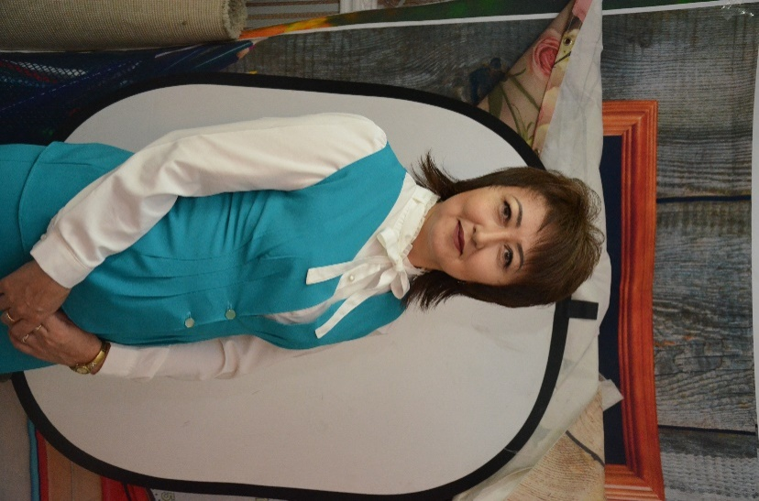

Қарағанды облысы

Балқаш қаласы

«Ақбота» мектеп жасына дейінгі

балаларға арналған мекеме КМҚК

1-санатты тәрбиеші

Шекен Жанбота

**Рухани жаңғыру-балабақшадан басталады**

Елбасымыз Нұрсұлтан Әбішұлы Назарбаевтың «Болашаққа бағдар: рухани жаңғыру»  қазақтың ежелгі «дәстүрдің озығы бар, тозығы бар» қағидасын мықтап ұстануға шақырады: «Мен қазақстандықтардың ешқашан бұлжымайтын екі ережені түсініп, байыбына барғанын қалаймын. Біріншісі – **ұлттық код**, ұлттық мәдениет сақталмаса, ешқандай жаңғыру болмайды. Екіншісі – алға басу үшін ұлттың дамуына кедергі болатын өткеннің **кертартпа тұстарынан бас тарту** керек».

Рухани жаңғыруды қолға алу бастамасы баланың бойына рухани адамгершілікті бойына сіңіре білуден басталады. Баланың рухани адамгершілігі мол болып өсуі еңбек пен отбасындағы ата-анасының тәрбиесіне тікелей байланысты. Құнды қасиеттерге ие болу,рухани бай ұрпақ қалыптастыру оның шыр етіп дүние есігін ашқан күннен басталмақ.

Халықта «Ағаш түзу өсу үшін оған көшет кезінде көмектесуге болады,ал үлкен ағаш болғанда оны түзете алмайсың» деп бекер айтылмаған.Сондықтан баланың бойына жастайынан ізгілік,мейірімділік,қайырымдылық,отанына деген патриоттық сезім, яғни адамгершілік құнды қасиеттерді бойына сіңіріп,өз-өзіне сенімділікті тәрбиелеуде балабақшадағы тәрбиешілер шешуші роль атқарады.Еліміз өз алдына шаңырақ көтергелі көнергеніміз жаңарып,өшкеніміз жанып,ғасырлар бойы халқымыздың қастер тұтып келген әдет-ғұрып,салт-дәстүрлерін бүлдіршіндеріміздің бойына ұялату.Атадан балаға мирас болып келе жатқан халық дәстүрі баланы тал бесіктен бастап саналы еңбекке баулау,өтірік айтпау, шындыққа жүгіну,туған елін, жерін сүю, үлкенді сыйлау, ана тілін құрметтеуге үйрету, саналы, білімді жан-жақты ұрпақ тәрбиелеу біздің алға қойған басты міндетіміз болып есептеледі.

Елбасымыз Нұрсұлтан Әбішұлы Назарбаевтың «Біз жаңғыру жолында бабалардан мирас болып, қанымызға сіңген, бүгінде тамырымызда бүлкілдеп жатқан ізгі қасиеттерді қайта түлетуміз керек» деп бекер айтпады.

Қазіргі кезде баланың бойына ұлттық намыс пен қайырымдылық сезімін қалыптастыру айрықша орын алады.Өйткені әрбір адам ана тілінде өз халқының тәлім-тәрбиесін алуы арқылы өзге ұлттың өкілі алдында өзінің дамығандығын көрсете алады.Бұл тәрбие саласындағы өзін-өзі дәріптеу емес, терезесі тең ұлт ретінде өзінің әдет-ғұрыпын,салт-дәстүрін өзгелерге таныту,оның ықпалынан болған қасиеттерін мақтаныш ету.

«Адам ұрпағымен мың жасайды».Ұлттық тәрбие беру ұрпақ санасына ғасырдан ғасыр жалғасып ұрпақ тәрбиесі ұлт болашағы деп қараған.

Ата-бабаларымыздың ғасырлар бойы жинақтаған тәжірибесі мен мәдениетін жасөспірімдер бойында сіңіріп,қоршаған ортадағы қарым-қатынасын,мінез-ұқлқын, өмірге деген көзқарасын, бағытын дұрыс қалыптастыру біздің берген тәрбиемізге байланысты болмақ. Балаға қоршаған ортамыздағы өмір шындығының әсері мол.

Ортамыздағы үлкендердің, өзінен ересек балалардың бір-бірімен қарым қатынасы , көңіл- күй ерекшеліктері,жүріс-тұрысы,еңбек әрекеті-бәріде балаға үлгі –өнеге.

Бүгінгі балалар тез жетіліп келеді.Олар айналамызда болып жатқан барлық оқиғаларды білгісі келеді. Бұл орайда бала тәрбиесіндегі балабақшаның орны ерекше. Себебі,балабақшаға баратын бала қоғамда өз ойын ашық айтуға үйренеді.

Сонымен қатар жан-жақты жетіледі. Балаға ана тілін толық меңгерту, ұлттық сан сезімін ояту, бала тәрбиелеудің әдіс-тәсілдерін білу жөніндегі дағдыларын қалыптастыру мектепке дейінгі мекемелерге жүктелген. Мектеп жасына дейінгі кезеңде балаларға ұлттық әдет-ғұрып негіздерін меңгерту тек мерекеге дайындық кезіндегі дүрбелеңде емес, белгілі бір жүйеде, әр топағы баланың жас ерекшеліктеріне қарай түсінігіне үйлесімді болып,барлық тәлім-тәрбие жұмыстарымен сабақтас,бала санасына ұлт сезімін оятатындай дәрежеде іске асырылуы қажет.Бүлдіршіндерімізге арналған бұл мекен Елбасы Жолдауында айтылған үш тұғырлы тілді дамытуға да өз үлесін қосып жатыр.Сөйтіп балабақшадағы балалар мектеп табалдырығын аттамай жатып қазақ, орыс және ағылшын тілдерін меңгереді. Мемлекеттік тілдің орны ерекше екені барлық жерде айтылып жүр.Ал орыс тілі мен ағылшын тілі бұл-бүгінгі күннің талабы.Біз қазір әлемдік қауымдастықпен біте қайнасып, араласып жатырмыз. Мына әлемде өзімізді өзіміз сақтап қалу үшін, өзімізді мықты сезінуде, білімді екенімізді көрсету үшін аталған екі тілді де меңгергеніміз жөн.балабақшада өз ұлтымыздың балалрымен қатар өзге ұлт өкілдерінің балалары да тәрбиеленіп, тіл нәрімен сусындауда. Бұдан шығар қорытынды қазақ тілінің қолданыс аясы кеңейіп,көсегесі көгерді деуге болады.

Қазақ ауыз әдебиетінен тыйым сөз, жұмбақ, мақал-мәтел , санамақтар, жаңылтпаштар күнделікті оқу қызметінде жас ерекшеліктеріне қарай қолданылады. Балабақшамызда жыл сайын жоспарға сай мектепке дейінгі педагогтарының арасында қалалық семинарлар өткізіп отырады. Әр семинар мазмұнын түрлендіріп, әр жастағы топ балаларымен дәстүрден тыс және кешенді ұйымдастырылған оқу қызметтерін, ойын-сауық шараларын өткізіп, өз іс-тәжірибемізбен бөлісіп отырамыз. Ата-ана мен балабақша атқаратын істер әрқилы болуы себепті бірінің жұмысын екіншісі атқара алмайды. Сондықтан олардың қарым-қатынасы бірін-бірі толықтыруы, түсінісуі бағытында құрылуы тиіс. Балабақшада ата-аналардың қатысуымен көптеген іс-шаралар ұйымдастырылып отырады, бұл балаларымыздың өзіне деген сенімділігін тудырады. Ата-аналармен бірлесе жұмыс жасап, тәрбиеленушілерімізді облыстық және республикалық байқауларға қатыстырып жүлделі орындарға ие болдық.

Отбасылық эстафеталық ойындар «Отбасы және мен», «Спортпен еңбек қатар жүреді», «Ана біздің-гүліміз», «Әже мен немере» , «Наурыз думан», «Қыз сыны», «Жігіт сұлтаны» сияқты сайыстар ұлттық салт-дәстүр, әдет-ғұрыптарды дәріптеп балаларымыздың рухани адамгершілікке тәрбиеленуіне мол әсер етеді.

Бұл дегеніміз болашақ ұрпақты жан-жақты дамытып, ой-өрісін өрбітумен қатар, ата-ана мен балабақшаны бір-біріне жақындастырады

Сонымен қатар тәрбиеленушілерді өз Отанын, туған жерін құрметтеуге бастайтын түрлі патриоттық тәрбиелік іс-шаралар ұйымдастырылып, сонымен қатар «Тұңғыш Президент», «Менің Отаным Қазақстан», «Тәуелсіздік-теңдігім» тақырыбында мерекелік ертеңгіліктер болып отырады.

Алғаш рет 2018 жылғы 23 қарашада мектепке дейінгі мекемелердің арасында «Қазақстан республикасы президентінің 2018 жылғы 05 қазандағы Жолдауын жүзеге асыру аясында адами капиталдың қалыптасуына мектепке дейінгі мекемлердің ықпалы» тақырыбында облыстық деңгейде форум өтті. Форумда әр мектепке дейінгі ұйым өзінің іс – тәжірибиесімен бөлісті. Аталмыш іс – шарада көптеген шешімін таппаған мәселер талқыланды.Жоба аясында әзірленген көрмеде дидактикалық ойындар, әдістемелік құралдар, жадынамалар ұсынылуымен қатар, жобадан хабары жоқ ата – аналарға жарнамалау мақсатымен шебер – сыныптары ұйымдастырылды.

Болашақ ұрпағымызды саналы, білімді, рухани адамгершілікті болдырып тәрбиелеу үшін біз білімді жан-жақты ізденістегі жаңашыл тәрбиеші болуымыз керек.

Қазіргі таңда тәрбиеленушінің тәрбиесі мен білімі тәрбиешілердің қажырлы еңбегіне тікелей байланысты. Балабақша қызметкерлері шығармашылықпен жұмыс істей алатын, педагогикалық қызметін барлық келеңді-келеңсіз жақтарын зерттеп, меңгеруге ынталы, өзінің маманын жеттік меңгереген, кез-келген педагогикалық жағдайда өзінің білімділігі, іскерлігі, шеберлігі арқасында шеше алатын, педагогикалық үрдістің нәтижесін жақсартуға ұмтылатын тәрбиеші болуға тиісті.

Сөзімді қорыта келе **М.Жұмабаевтың:** «Бала ауру, зағип болса, баладан емес, тәрбиешіден; бала тар ойлы, ақымақ болса, бала кінәлі емес, тәрбиеші кінәлі; бала сұлулықтан ләззат ала білмейтін мылқау жанды болса, бала айыпты емес, тәрбиеші жазалы» деген қасиетті сөзімен аяқтағым келіп отыр.